PERBAIKAN TEKNIS SISTEM PENCATATAN PERSEDIAAN BERBASIS ANDROID DAN STRATEGI PEMASARAN PADA SENTRA PRODUKSI BATU BATA MERAH
Wiwiek Kusumaning Asmoro¹, Mohamad Arief Setiawan², Novie Astuti Setianingsih³, Atik Tri Andari⁴ , Ratna Widyastuti⁵ , Eti Putranti⁶

1,2,3,4,5,6Politeknik Negeri Malang Kampus Kediri

Jl. Mayor Bismo No.27 Kota Kediri
E-mail: wiwiek.kusumaning@polinema.ac.id

Abstrak
Urgensi dan identifikasi permasalahan yang dihadapi mitra pada Mitra Usaha Sentra Batu Bata Bustomi di Desa Silir Kecamatan Wates Kabupaten Kediri, diantaranya: 1) Kurangnya pengetahuan mitra mengenai pengelolaan persediaan barang sehingga mitra jarang melakukan stock opname dan minimnya pencatatan persediaan batu bata yang terkadang dicatat manual dan terkadang tidak dicatat, serta pencatatan stock batu bata tidak pernah dibukukan sehingga rawan kehilangan.. 2). Kurangnya pengetahuan mengenai strategi pemasaran produk karena masih bersifat menunggu pembeli dan menyetok batu bata,
Tujuan Program Pengabdian Masyarakat ini adalah dalam upaya mengatasi masalah yang dihadapi mitra. Berdasarkan permasalahan prioritas yang harus ditangani maka beberapa solusi yang ditawarkan kepada mitra adalah : 1). Menerapkan dan memberikan pelatihan terkait aplikasi perhitungan stock batu bata yang akan memudahkan untuk mengetahui jumlah stock batu bata dan mencatat transaksi penjualan/pemesanan. Aplikasi yang digunakan dalam perhitungan stock batu bata berbasis android yaitu menggunakan aplikasi “Inventory Stock”. Aplikasi ini memudahkan mitra dalam menghitung dan mencatat batu bata yang tersedia di gudang dan yang sudah terjual; 2) Memberikan pelatihan dan pendampingan strategi pemasaran untuk meningkatkan pengetahuan mengenai strategi pemasaran produk melalui e-commerce atau yang berbasis digital dan tatacara penggunaannya.

Kata Kunci: Batu Bata, IPTEK persediaan, Pemasaran Digital, IKM

- PENDAHULUAN

Usaha Batu Bata Bastomi merupakan salah satu bangsal batu bata yang berada di Desa Silir, Kecamatan Wates Kabupaten Kediri dan menjadi mitra pengabdian masyarakat program Pengabdian Masyarakat ini. Usaha Batu Bata Bastomi yang dimiliki oleh Bapak Moch. Bastomi ini berdiri pada tahun 2004, memiliki 13 pekerja tetap. Hasil produksi dipasarkan disekitar wilayah Karisidenan Kediri dan juga sampai ke Luar Kota seperti Jombang, Mojokerto dan Madiun. Kemampuan produksi batu bata Bastomi sebanyak 2.000 pcs/hari. Dalam proses produksinya, usaha mitra memperkerjakan 7 orang dibagian pencetakan, 3 orang yang bertugas mengangkut cetakan batu bata ke bangsal dan 2 orang lagi untuk melakukan proses penjemuran batu bata..

Berdasarkan hasil kunjungan dan wawancara dengan Bapak Bastomi (Dok. Tanggal 15 Januari 2024), didapatkan informasi bahwa permasalahan mitra adalah setelah melalui proses produksi stock batu bata yang sudah jadi hampir jarang melakukan stock opname dan jarang melalukan pencatatan pada penjualan atau pemesanan batu bata. Mitra beranggapan bahwa persediaan dapat dihitung dalam sekali pembuatan 2000 pcs/hari dan penjualan minimal 2000 pcs, namun terkadang jika daerah terdekat tempat produksi dapat melayani 1000 pcs yang terkadang pembeli dapat mengambil sendiri di tempat produksi. Jumlah unit batu bata yang terjual ini yang seharusnya oleh mitra dilakukan pencatatn setiap transaksi. Mitra merasa kerepotan jika harus mencatat setiap hari nya dan harus menghitung stock batu bata yang tersisa dan sudah yang dipesan kemudian menghitung secara manual. Hal ini menyebabkan mitra tidak dapat menghitung laba bersihnya secara riil dan hanya menghitung garis besar laba kotornya. Oleh karena itu pada Program Pengabdian Masyarakat ini akan membantu mitra untuk menerapkan aplikasi perhitungan stock batu bata berbasis android menggunakan aplikasi “Inventory Stock” yang akan memudahkan untuk mengetahui jumlah stock batu bata dan mencatat transaksi penjualan/pemesanan serta akan melakukan perhitungan otomatis untuk laporan persediaan.

Pada aspek pemasaran, dimana selama ini mitra menjual produk batu bata masih bersifat menunggu pembeli dengan menyetok batu bata. Dalam satu bulan rata- rata hanya dapat menjual ± 40.000 pcs/bulan. Kurangnya pengetahuan strategi pemasaran produk batu bata menyebabkan usaha mitra sulit berkembang. Menurut Ebert dan Ricky (2018), manajemen sebagai sebuah proses perencanaan, pengorganisasian, pengkoordinasian, dan pengontrol sumber daya untuk mencapai sasaran Apalagi jika dikaitkan dengan pemasaran usaha sentra batu bata Bastomi yang masih konvensional, seharusnya telah memanfaatkan teknologi untuk menangkap permintaan batu batu yang semakin meningkat. Seperti diketahui, manajemen pemasaran adalah kegiatan menganalisis, merencanakan, melaksanakan, dan mengendalikan program-program yang disusun dalam pembentukan, pembangunan, dan pemeliharaan keuntungan dari pertukaran/transaksi melalui sasaran pasar dengan harapan untuk mencapai tujuan perusahaan dalam jangka panjang (Assauri, 2016). Oleh karena itu, bagi Usaha Kecil dan Menengah (UKM), memanfaatkan strategi pemasaran berbasis teknologi menjadi penting dan merupakan tuntutan untuk meningkatkan daya saing

- METODE PELAKSANAAN

Berikut adalah metode pelaksanaan yang telah dilakukan dalam Program Pengabdian Masyarakat (PPM) yang berjudul “Perbaikan Teknis Sistem Pencatatan Persediaan Berbasis Android dan Strategi Pemasaran Pada Sentra Produksi Batu Bata Merah” di Desa Silir, Kecamatan Wates Kabupaten Kediri” dengan tahapan debagai berikut :

- Rapat Koordinasi Tim dan Mitra
Kegiatan rapat koordinasi dilaksanakan terkait pada perencanaan kegiatan yang akan dilakukan, seperti persiapan pelaksanaan kegiatan pelatihan pencatatan persedian menggunakan aplikasi inventory stock dan pemasaran digital serta pelaksanaan pendampingan. Berikut adalah dokumen terkait kegiatan rapat koordinasi yang terdapat pada gambar 2:

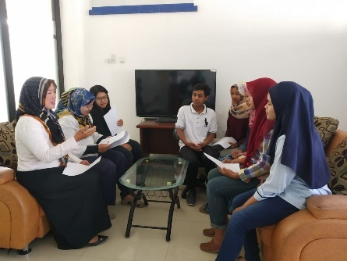
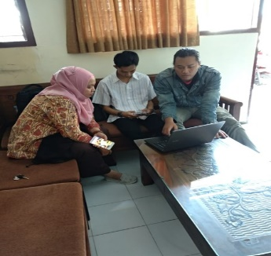
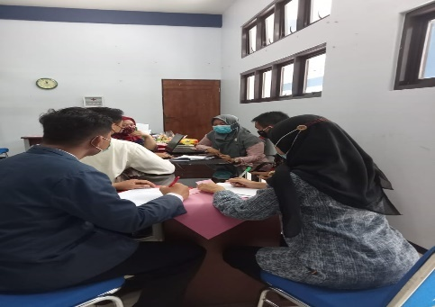
Gambar 1 Rapat Koordinasi untuk Merencanakan Kegiatan
Rapat Koordinasi ini dihadiri oleh tim pelaksana pengabdian masyarakat yaitu Ketua dan 5 anggota tim pengabdian, serta dibantu 5 orang mahasiswa untuk membantu dalam pelaksanaan pelatihan dan pendampingan sehingga yang hadir dalam rapat koordinasi adalah 10 orang dalam rapat koordinasi internal sedangkan eksternal di hadiri oleh mitra pengabdian masyarakat.

- Hasil Aplikasi Inventory Stock untuk Pencatatan Persediaan berbasis Android
Permasalahan mitra adalah pada mekanisme pencatatan persedian batu bata, yang selama ini menggunakan system manual. Aplikasi Inventory Stock ini berfungsi untuk memberikan kemudahan kepada mitra untuk pencatatan persediaan batu bata secara mudah dan akurat. Berikut adalah hasil Aplikasi Inventory Stock yang telah diterapkan mitra pengabdian dalam menjalankan usahanya :
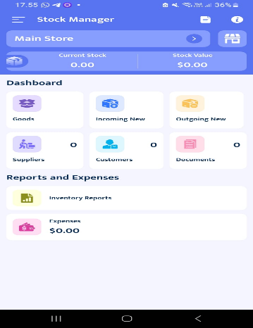
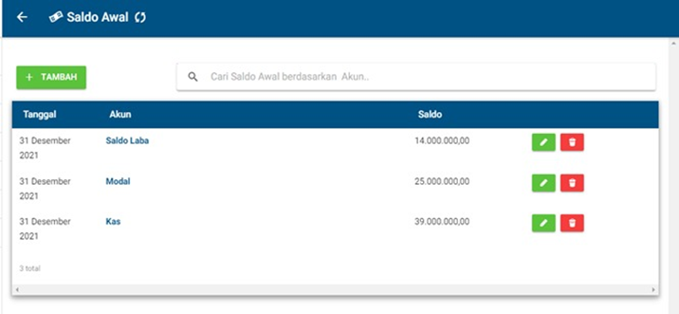
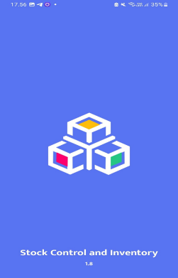
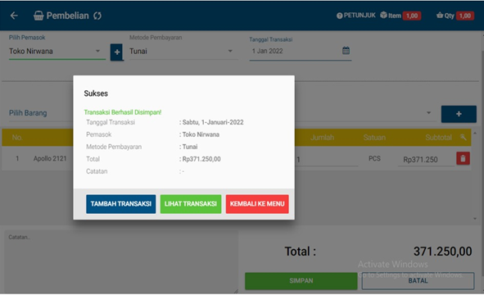

Gambar 2. Hasil Pengoperasian Aplikasi inventory Stock
Pada gambar 2 diatas merupakan hasil pengoperasian aplikasi Inventory Stock mulai dari halaman muka sampai penginputan transaksi persediaan yang kemudian dapat menghasilkan laporan keselurahan. Berikut adalah output yang dihasilkan berupa laporan keuangan :
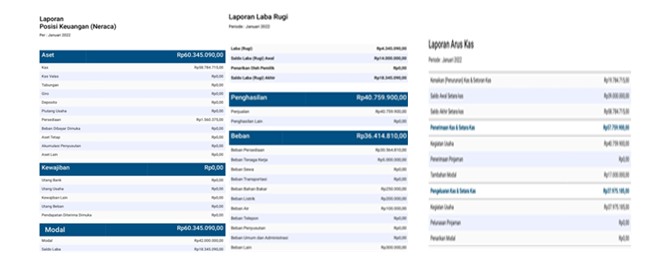

Gambar 3. Hasil Laporan Keuangan dalam Aplikasi Inventory Stock
Pada gambar 3 menunjukkan hasil laporan keuangan dalam pengoperasian transaksi menggunakan aplikasi inventory stock yang berupa laporan keuangan yaitu neraca, laporan laba rugi dan laporan arus kas. Dalam hal ini contoh transaksi yang digunakan oleh mitra adalah Januari 2022, dikarenakan pada bulan tersebut data dari mitra masih lengkap dan data selanjutnya sudah hilang atau kurang lengkap. Oleh karena itu pada Bulan Juni 2024 mitra sudah mulai menginput pencatatan persediaan sampai sekar0ang.
- Hasil Pengoperasian Pemasaran Digital
Permasalahan mitra adalah pemasaran batu bata, yang selama ini menggunakan system manual dengan melayani pembelian batu bata secara langsung. Aplikasi pemasaran digital dengan menggunakan Instagram ini berfungsi untuk memberikan kemudahan kepada mitra dalam melakukan pemasaran dan promosi usahanya dengan mudah sehingga lebih terjangkau masyarakat luas. Berikut adalah hasil pemasaran digital yang telah diterapkan mitra pengabdian dalam menjalankan usahanya dengan menggunakan instagram:
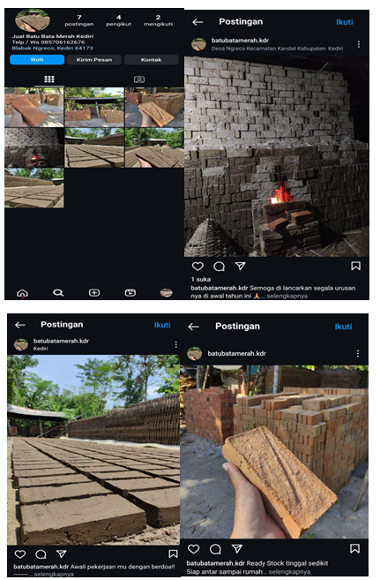

Gambar 4. Hasil Pemasaran Digital menggunakan Instagram

- Pelatihan Pengoperasian Aplikasi Inventory Stock kepada Mitra Pengabdian
Permasalahan utama mitra yang lain adalah tatakelola keuangan untuk usaha belum tersusun dengan baik. Mitra belum pernah mencatat dan membukukan untuk keluar masuknya uang atau kas dan antara kebutuhan pribadi serta kebutuhan untuk pengelolaan usaha tidak terpisah. Terutama dalam masalah persediaan barang yang siap dijual. Hal ini menyebabkan mitra tidak mengetahui pendapatan bersih yang di dapat dari hasil usaha penjualannya.
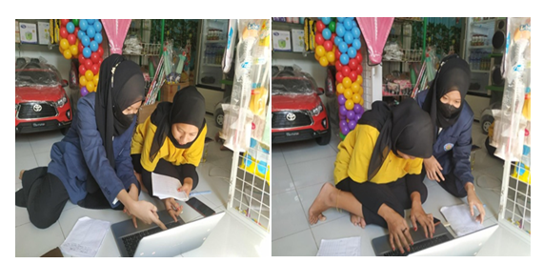
Gambar 6. Kegiatan Pelatihan Pengoperasian Aplikasi Inventory Stock kepada Mitra Pengabdian

Gambar 5 merupakan kegiatan pelatihan dalam menggunakan aplikasi inventory stock kepada mitra mulai dari menginstal aplikasi sampai menginput transaksi satu persatu sehingga hasil output berupa laporan keuangan yaitu berupa neraca, laporan laba rugi dan laporan arus kas. Laporan keuangan ini berfungsi untuk mengetahui jumlah keuntungan yang di peroleh mitra sehingga mitra dapat mengevaluasi transaksi pengeluaran dan pemasukan serta persediaan untuk tahap berikutnya.

- Pelatihan Pemasaran Digital kepada Mitra Pengabdian
Pemasaran online menjadi salah satu prioritas dalam program kegiatan pengabdian masyarakat ini dikarenakan mitra pengabdian sangat memerlukan dalam sistem penjualannya.Penjualan yang diterapkan oleh mitra selama ini masih manual yaitu hanya berdasarkan pesanan, sehingga pendapatan tidak sesuai dengan yang diharapkan mitra. Pelatihan pemasaran online ini diharapkan dapat membantu mitra dalam sistem penjualan berbasis online, misalnya promosi maupun transaksi menggunakan media sosial yaitu melalui instagram selain whatsap yang telah dipergunakan mitra dalam mekanisme pemesanan dan pembelian batu bata.

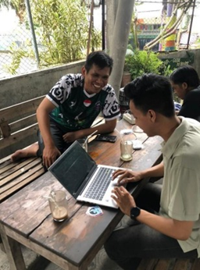
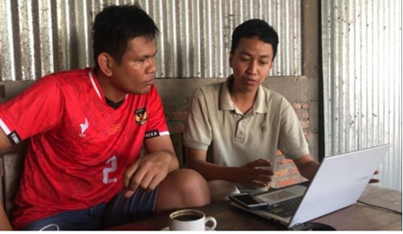

Gambar 6. Kegiatan Pelatihan Pemasaran Digital kepada Mitra Pengabdian
Kegiatan pelatihan Pemasaran Online ini menggunakan instagram karena mitra lebih familiar dalam penggunaan instagram tersebut sehingga lebih memudahlan mitra dalam melaksanakan transaksi pemesanan atau penjualan terhadap konsumen yang tidak hanya di daerah sekitar namun dapat menjangkau konsumen di luar daerah sekitar.

- Pendampingan kepada Mitra Pengabdian
Pendampingan dilaksanakan setelah kegiatan pelatihan. Program pendampingan kepada mitra pengabdian masyarakat dilaksanakan sekala berkala selama 2 minggu sekali dengan membimbing mitra tentang bagaimana cara melaksanakan pemasaran secara online serta melaksanakan pencatatan keuangan sederhana terutama dalam pencatatan persediaan barang dagangan batu bata sehingga sampai membuat laporan keuangan. Pendampingan ini bertujuan untuk mengetahui progress kemajuan dari mitra apakah ada perubahan sebelum dilaksanakannya program pengabdian sampai setelah dilaksanakannya program pengabdian. Progres kemajuan ini tentu saja akan berdampak pada peningkatan penjualan mitra. Berikut adalah kegiatan pendampingan yang terlihat pada gambar 4 :
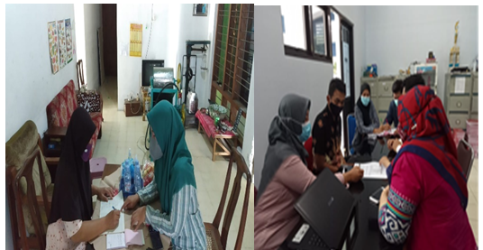
Gambar 7. Kegiatan Pendampingan Kepada Mitra

- HASIL DAN PEMBAHASAN
Pengabdian yang dilakukan pada mitra industri rumah tangga Produksi Batu Bata Merah di Desa Silir, Kecamatan Wates Kabupaten Kediri dengan melakukan serangkaian kegiatan antara lain:
1) Sosialisasi dan Koordinasi
Sosialisasi dan koordinasi yang dilakukan oleh Tim Pengabdian Politeknik Negeri Malang i yaitu dengan melakukan dengar pendapat oleh mitra tentang permasalahan-permasalahn yang terjadi pada mitra. Dari hasil diskusi tersebut, maka terbentuk keinginan mitra untuk menyelesaikan permasalahan terkait strategi pemasaran produk dan tatakelola keuangan terutama dalam hal pencatatan persediaan.
2) Pelatihan
Pelatihan yang dilakukan oleh tim terlaksana dengan baik. Pelatihan ini pun mengundang ahli
dari pihak eksternal yang dapat memberikan pengetahuan kepada mitra terkait strategi pemasaran dan tatakelola keuangan terkait pencatatn persediaan dan bagaimana cara mengoperasionalkan menggunakan aplikasi inventory stock. Kegiatan ini tentunya melibatkan mitra sebagai peserta dalam pelatihan di bidang pemasaran berbasis digital dan tatakelola keuangan dalam pencatatn persediaan menggunakan aplikasi inventory stock
3) Pendampingan
Pendampingan dilakukan secara intensif dan komunikatif baik secara langsung atau tidak langsung dengan melibatkan mitra terkait.

Berikut perbandingan capaian hasil sebelum dan sesudah dilaksanakannya Program Pengabdian Masyarakat (PPM) :
- Aspek Pemasaran
Sebelum | Sesudah
Pada aspek pemasaran mitra masih menjual kepada konsumen berdasarkan pemesanan batu bata dalam area sekitar sehingga dalam segmentasi pasarnya masih terbatas. | Ada peningkatan dalam aspek pemasaran. Program PPM ini tim pengabdian memberikan pelatihan dan pendampingan pemasaran bagaimana cara memasarkan produk berbasis online, melalui instagram

- Aspek Pengelolaan Keuangan dan Pencatatan Persediaan
Sebelum | Sesudah
Pada aspek ini pembukuan mitra masih belum tertata, dan pencatatan persediaan belum tercatat dengan baik, sehingga mitra tidak mengetahui keuntungan sebenarnya dalam penjualan batu bata merah | Setelah Program pengabdian ini ada peningkatan pada aspek pengeloaan leuangan dan pencatatan persediaan. Dengan menggunakan aplikasi inventory stock transaksi penjualan dan persediaan barang lebih tertata dengan baik sehingga mitra dapat mengetahui keuntungan sebenarnya setiap bulan dengan melihat laporan keuangan.

- KESIMPULAN

Berdasarkan serangkaian kegiatan yang sudah dilakukan oleh tim pengabdian terhadap mitra, dapat disimpulkan bahwa mitra dapat meningkatkan produksi serta mengembangkan pasar berdasar dari hasil branding yang telah diberikan memiliki dapat positif kepada mitra melalui digital marketing. Tantangan yang ditemukan oleh pengabdian adalah pasokan atau persediaan mitra yang masih perlu peningkatan karena beberapa produknya sudah mulai diminati didaerah luar kota Kediri. Serta pengembangan E-commerce untuk mitra karena mitra masih belum memiliki pengetahuan terkait dengan digital marketing. Untuk tatakelola keuangan mitra juga masih perlu pendampingan terus menerus, karena mitra masih belum terlalu memahami bagaimana menyusun laporan keuangan berdasarkan SAK EMKM namun untuk mekanisme pengaplikasian menggunakan aplikasi inventory stock mitra sudah memahami. Saran yang dapat diberikan dari serangkaian kegiatan pengabdian yang telah dilakukan ini adalah untuk kedepan perlu adanya workshop serta pendampingan secara terus menerus untuk meningkatkan penjualan, serta memberikan pemahaman terkait dengan potensi yang dapat diterima dari digital marketing serta penyusunan laporan keuangan berdasarkan SAK EMKM.

DAFTAR PUSTAKA

Afiyah, M. Saifi, and Dwiatmanto. (2015). Analisis Studi Kelayakan Usaha Pendirian Home Industry (Studi Kasus pada Home Industry). Jurnal Administrasi Bisnis (JAB), vol. 23, no. 1

Hidayat. (2018). Dasar dasar analisa laporan keuangan, Pertama. Ponorogo: Uwais Inspirasi Indonesia

Kurniawan and L. Fauziah. (2014). Pemberdayaan Usaha Mikro Kecil Dan Menengah (UMKM) Dalam Penanggulangan Kemiskinan. Jurnal Kebijakan dan Manajemen Publik, vol. 2, no. 2, pp. 103–220

Muzellec, L., and M Lambkin, Corporate Rebranding: Destroying, Transferring or Creating Brand Equity?”’, European Journal of Marketing, 40.7/8 (2006), 803–24

Pemerintah Kota Kediri tentang Produk Unggulan. Diakses pada tanggal 10 Agustus 2018.[Online]:https://kedirikota.go.id/read/Investasi/30/1/49/Produk%20Un ggulan.html

Riswan. (2014).Analisis Laporan Keuangan Sebagai Dasar Dalam Penilaian Kinerja Keuangan PT. Budi Satria Wahana Motor. JURNAL Akuntansi & Keuangan, vol. 5, no. 1, pp. 93–121, 2014

Simanjuntak, Sofyan,( 2004). Peningkatan Produksi. Yogyakarta:Liberty

